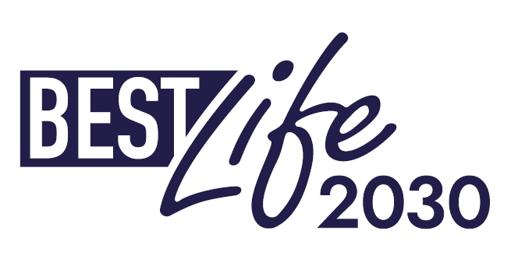
Mandat du co-demandeur
BESTLIFE2030 – 1er appel (2023)

Le co-demandeur autorise le demandeur principal <insérer le nom de l’organisation du demandeur principal> à présenter en leur nom le présent formulaire de demande de subvention et à signer le contrat de subvention standard avec l'UICN, mais aussi à être représenté par le demandeur principal dans tout ce qui concerne l’appel BESTLIFE2030.

J’ai lu et approuvé le contenu de la proposition soumise à l'autorité contractante. Je m'engage à respecter les principes de bon partenariat pratique.

Nom :
Organisation :
Fonction :
Signature & Tampon :
Date et lieu :

